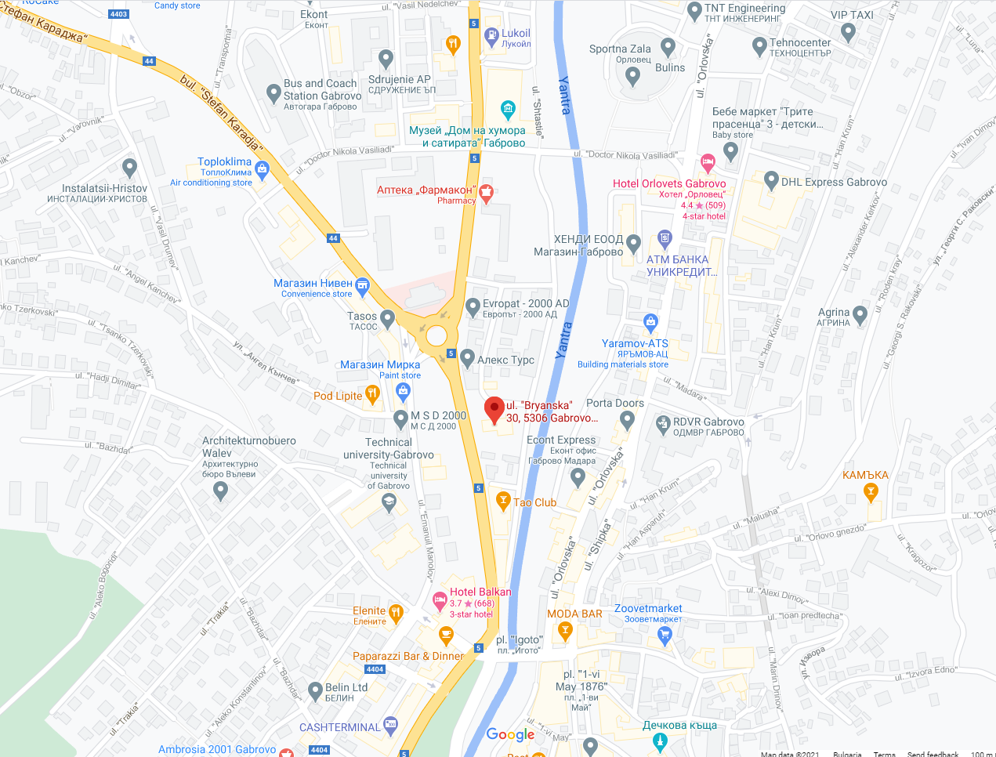

ОД „Земеделие“ Габрово се помещава в тринадесет етажна административна сграда в централната част на гр. Габрово, достъпна посредством всички линии на градския транспорт.
Осигурено е безплатно паркиране с паркоместа за инвалиди.

